АДМИНИСТРАЦИЯ
МУНИЦИПАЛЬНОГО ОБРАЗОВАНИЯ БЕЛОГОРСКИЙ СЕЛЬСОВЕТ
БЕЛЯЕВСКОГО РАЙОНА ОРЕНБУРГСКОЙ ОБЛАСТИ

ПОСТАНОВЛЕНИЕ

п. Белогорский

10.12.2024 № 86-п

Об изменении адреса

Руководствуясь Федеральными законами от 28.12.2013 №443-ФЗ «О федеральной информационной адресной системе и о внесении изменений в Федеральный закон «Об общих принципах организации местного самоуправления в Российской Федерации», постановлением Правительства Российской Федерации от 19.11.2014 № 1221 «Об утверждении Правил присвоения, изменения и аннулирования адресов», Уставом муниципального образования Белогорский сельсовет Беляевского района Оренбургской области;
1. Земельному участку, с кадастровым номером 56:06:0102001:197 изменить адрес с адреса: Российская Федерация, Оренбургская область, Беляевский муниципальный район, сельское поселение Белогорский сельсовет, село Гирьял, улица Луговая, дом 12, квартира 2 на адрес: Российская Федерация, Оренбургская область, Беляевский муниципальный район, сельское поселение Белогорский сельсовет, село Гирьял, переулок Южный, дом 5, квартира 2.
2. Измененный адрес считать присвоенным.
3. Ответственному по наполнению и актуализации федеральной информационной адресной системы, внести соответствующие изменения в Федеральную информационную адресную систему, а именно внести недостающие объекты адресации.
4. Постановление вступает в силу со дня его подписания.

Глава муниципального образования
Белогорский сельсовет И.В. Карих
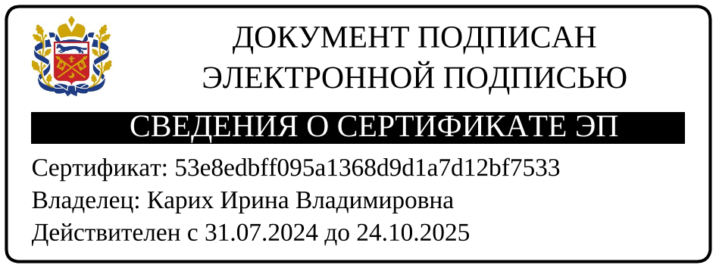

Разослано: заявителю, филиал ФГБУ «ФКП Росреестра» по Оренбургской
области, прокурору района, в дело

